Universidad de Córdoba

Escuela Politécnica Superior

Proyecto Fin de Carrera

Titulación: i.t. Informática de gestión

“Estudio e implementación de algoritmos para generación de grafos PERT sobre PPC-PROJECT”

Sergio Pérez Delgado

Directores: D. Antonio Arauzo Azofra
Dª. Laura García Hernández

D. ANTONIO ARAÚZO AZOFRA, Ingeniero en Informática y profesor colaborador con doctorado del Departamento de Ingeniería Rural de la Escuela Politécnica Superior de la Universidad de Córdoba.

Y Dª. LAURA GARCÍA HERNÁNDEZ, Ingeniera en Informática y ayudante DEA del Departamento de Ingeniería Rural de la Escuela Politécnica Superior de la Universidad de Córdoba.

INFORMAN que el presente proyecto fin de carrera, denominado “Estudio e implementación de algoritmos para generación de grafos PERT sobre PPC-Proyect” desarrollado por Sergio Pérez Delgado para aspirar al grado de Ingeniero Técnico en Informática, ha sido realizado bajo nuestra dirección en la Escuela Politécnica Superior de la Universidad de Córdoba, reuniendo a nuestro juicio, las condiciones necesarias exigidas en este tipo de trabajos.

Y para que conste, se expide y firma el presente certificado en Córdoba, a XX de XXXXXXX de 2015.

Fdo: D. Antonio Araúzo Azofra Fdo. Dª. Laura García Hernández

● Informe del director
● Dedicatoria (opcional)
● Agradecimientos (opcional)

Índice de contenido

1. Introducción
2. Definición del Problema
2.1. Identificación del problema real
2.2. Identificación del problema técnico
2.2.1. Funcionamiento
2.2.2. Entorno
2.2.3. Vida esperada
2.2.4. Ciclo de mantenimiento
2.2.5. Competencia
2.2.6. Aspecto externo
2.2.7. Estandarización
2.2.8. Calidad y fiabilidad
2.2.9. Pruebas
3. Objetivos
4. Antecedentes
5. Restricciones
5.1. Factores Dato
5.2. Factores Estratégicos
6. Recursos
6.1. Hardware
6.2. Software
6.3. Humanos
7. Especificación de Requisitos
7.1. Datos
7.2. Grafos
7.3. Grafos PERT
7.3.1. Detección de la configuración Δ
7.3.2. Detección de la configuración Z
7.3.3. Validación
7.4. Algoritmos
7.4.1. Algoritmo Mouhoub
7.4.2. Algoritmo Syslo Aproximado
7.4.3. Algoritmo Syslo
7.4.4. Algoritmo Salas
7.5. Interfaz
7.6. Errores
8. Diseño de Datos
8.1. Detección Configuración Δ
8.2. Eliminación Configuración Z
8.3. Algoritmo Mouhoub
8.4. Algoritmo Syslo, solución aproximada
8.5. Algoritmo Syslo, solución óptima
8.6. Algoritmo Salas
8.7. Validación
9. Pruebas
10. Especificaciones del sistema
11. Conclusiones
Bibliografía

A. Documentación complementaria
B. Manual de usuario
B.1.
B.2.
B.3.
B.3.1.
B3.2.
B.4.
B.4.1.
B.4.2.
B.4.3.
C. Manual de código fuente
C.1.
C.2.
C.3.
C.4.

Índice de Tablas

Tabla 1: Ejemplo.....................................................................................................................

Índice de Figuras

Figura 1: Ejemplo....................................................................................................................

1. Introducción

La realización de cualquier tipo de proyecto implica una planificación, programación y control del mismo para facilitar su gestión. El carácter temporal de los proyectos implica la existencia de un principio y un fin definido considerando el consumo de una cierta cantidad de recursos disponibles para el proyecto. A medida que la complejidad del proyecto crece también lo hace la dificultad de su gestión y por lo tanto, su ejecución implica una organización encargada de la realización de los objetivos del proyecto que utilice las herramientas, metodologías y algoritmos disponibles que le permitan reducir tal dificultad y simplifiquen esta ardua tarea de una manera eficiente. Esto da lugar a que la gestión de proyectos sea un área de conocimiento esencial para cualquier campo de la ingeniería.

El método PERT (Program Evaluation and Review Technique –Técnica de evaluación y revisión de programas) es un método que sirve para planificar proyectos en los que están implicadas un gran número de actividades a coordinar. Hay distintos algoritmos para conseguir el grafo PERT de un proyecto como son el método PERT-CPM, el algoritmo de Ackoff-Sasieni o el algoritmo de Sharma entre otros.

Actualmente, a pesar de una serie de herramientas de software libre y de propiedad que hacen frente a este tipo de problemas, ninguno de ellos son capaces de satisfacer plenamente el conjunto completo de los requisitos exigidos a causa de la naturaleza de los mismos y a la variedad de temas relacionados con la gestión de proyectos. Con este propósito nace PPC-Project, como una herramienta que cumple con los requisitos básicos de la formulación y resolución de problemas en la programación de proyectos y el suministro de soluciones a través de una interfaz gráfica fácil de usar e interpretar a partir de los datos suministrados por medio de ficheros propios, de texto, de la librería de proyectos PSPLIB o introducidos por el usuario. Además facilita una representación gráfica del grafo PERT y ROY así como el cálculo de todos los caminos del grafo entre otras tantas utilidades. Se trata de una herramienta de software multiplataforma para la educación y la investigación en la gestión de proyectos bajo la licencia GNU General Public License v3.1. Está desarrollado en lenguaje de programación Python, utilizando las librerías de interfaz gráfica GTK, herramientas libres y actuales que cuentan con una gran comunidad de usuarios y extensa documentación.

La implementación e integración de nuevos algoritmos para la creación de grafos PERT en la aplicación PPC-Project, dota a esta herramienta mayor capacidad para obtener la mejor solución al problema o soluciones más óptimas en cuanto a tiempo tratando de reducir el número de actividades ficticias a la hora de trabajar con grandes planificaciones de proyectos.

2. Definición del problema

2.1. Identificación del problema real

La herramienta PPC-Project tiene ya implementados algunos algoritmos para generar grafos PERT, pero recientes estudios sobre la materia dan luz a nuevos métodos que, en algunos casos, pueden ser más eficientes según el tipo de proyecto que estemos gestionando.
Por lo tanto, el aumento del número de algoritmos implementados en el programa ofrece una mejora, ampliación y actualización de las técnicas para la creación de grafos PERT que deben ser evaluados para comparar su rendimiento. Estas pruebas de rendimiento pueden realizarse a partir de los datos obtenidos de la librería PSPLIB, los cuales tienen distintas dificultades y permiten evaluar el comportamiento de los algoritmos para un número de casos considerable. Los grafos son el resultado final de la implementación de los distintos algoritmos de generación de grafos PERT.

Entre los algoritmos que construyen el grafo PERT disponibles PPC-Project se encuentran las propuestas de Sharma, la de Yuval Cohen y Arik Sadeh y la de Gento Municio. No entraremos ahora a discutir sobre cuál es la mejor de estas técnicas, ya que los resultados de sus pruebas se detallan en proyectos predecesores. Lo que se si es relevante reflejar es la posibilidad de poder escoger la técnica PERT que deseamos usar para realizar el grafo del proyecto, ya que para distintas planificaciones de proyectos habrá distintas técnicas PERT que realicen el grafo de forma más o menos óptima, o con la necesidad de más o menos arcos ficticios entre nodos o con mayor o menor coste computacional.

2.2. Identificación del problema técnico

2.2.1. Funcionamiento

2.2.2. Entorno

2.2.3. Vida esperada

2.2.4. Ciclo de mantenimiento

2.2.5. Competencia

2.2.6. Aspecto externo

2.2.7. Estandarización

2.2.8. Calidad y fiabilidad

2.2.9. Pruebas

3. Objetivos

El objetivo principal de este proyecto fin de carrera es implementar y comparar distintos algoritmos de generación de grafos PERT para ser integrados finalmente en la aplicación PPC-Project, haciendo de esta una herramienta más completa para la gestión de proyectos.

Para la consecución de este objetivo será necesario abordar los siguientes sub-objetivos:

- Implementar el algoritmo Salas (diseñado por Lorenzo Salas) a partir del ya existente en lenguaje C al ámbito de aplicación de PPC-Project.

- Implementar el algoritmo propuesto por Nasser Eddine Mouhoub et al. para la creación de grafos PERT.

- Implementar el algoritmo propuesto por Maciej M. Syslo que consta de dos variantes:
  - Variante que proporciona una solución aproximada polinomial
  - Variante que consigue una solución óptima para cada problema concreto.

- Integrar todos los algoritmos, una vez implementados, en la aplicación PPC-Project.

- Realizar evaluación experimental y comparación del rendimiento de los distintos algoritmos para diferentes problemas con la librería estándar PSPLIB que proporciona una gran variedad de casos.

4. Antecedentes

A continuación se mencionan algunas de las herramientas software para la gestión y administración de proyectos disponibles en el mercado que proporcionan utilidades similares a las que trata el presente proyecto fin de carrera. También se detallan cronológicamente los diferentes proyectos realizados para la consecución del desarrollo y mejoras de la herramienta PPC-Project como parte de su ciclo de vida. Finalmente, de forma resumida, se exponen los diferentes algoritmos objeto de estudio en este proyecto.

Entre el software propietario existente cabe destacar dos de los más extendidos:
- Micro Planner X-Pert; fue desarrollado por primera vez para la serie de ordenadores Apple II en 1979. Es un paquete software de gestión de proyectos en continuo desarrollo. X-Pert se orienta a la búsqueda del camino crítico y el grafo PERT para grandes proyectos a largo plazo.

- MS-PROJECT; es un software de administración de proyectos diseñado, desarrollado y comercializado por Microsoft para asistir a administradores de proyectos en el desarrollo de planes, asignación de recursos a tareas, dar seguimiento al progreso, administrar presupuesto y analizar cargas de trabajo. El software Microsoft Office Project en todas sus versiones (la versión 2013 es la más reciente a febrero de 2013) es útil para la gestión de proyectos, aplicando procedimientos descritos en el PMBoK (Project Management Body of Knowledge) del Project Management Institute. En este sentido, es un programa útil para la gestión de proyectos en general, ya que incluye una amplia gama de utilidades secos como la gestión de calendario, las tareas de costes y seguimiento de los recursos y el control de la ejecución de las tareas del proyecto.

Como alternativa de distribución libre y enfocada al uso en la educación sobre la gestión de proyectos nace la aplicación PPC-Project, desarrollada por alumnos de la Escuela Politécnica Superior de Córdoba.
- PPC-Project - Prototipo de Herramientas Multiplataforma para la docencia e investigación en gestión de proyectos; se trata de un proyecto presentado por Cristina Urbano Roldán (2007), donde se desarrolla una herramienta de gestión de proyectos con fines educativos para la adquisición cómoda y simple de datos a partir de ficheros propios, de texto, de la librería de proyectos PSPLIB o introducidos por el usuario. Esta herramienta en su primera versión genera gráficamente el grafo PERT y ROY así como el cálculo de todos los caminos del grafo entre otras tantas utilidades.

- Mejora de los aspectos de usabilidad, internacionalización, modularización e inclusión del diagrama de Gantt en PPC-Project; proyecto fin de carrera presentado por Alfonso Jiménez Vílchez con el objetivo de subsanar algunos defectos de la aplicación PPC-Project, ya que los grafos no se presentan de forma clara, así como la duración de las actividades y del proyecto, problemas de accesibilidad de idioma, de usabilidad y flexibilidad.

- Estudio e implementación de algoritmos para generación de grafos PERT sobre PPC-Project; este proyecto presentado por Javier Fernández Expósito (2010), consiste en la adecuación del programa PPC-Project para poder utilizar un tipo de dato grafo mejorando la portabilidad y escalabilidad, además de implementar e integrar en PPC-Project los siguientes algoritmos para la construcción del grafo PERT:

  - Implementar la propuesta de Sharma (1998) así como la propuesta de Yuval Cohen y Arik Sadeh.
  - Un nuevo algoritmo que construye el grafo óptimo basado en la búsqueda de conjuntos de actividades precedentes o siguientes con el fin de simplificar la solución y otro nuevo algoritmo que construye el grafo óptimo basándose en la realización del grafo de forma manual.
  - Pruebas de todos los grafos con planificaciones grandes para comparar los algoritmos determinando las eficiencias y deficiencias de cada uno.

Mejoras en la representación gráfica añadiendo funcionalidades como:
  - Escalar el grafo.
  - Guardar el grafo.
  - Visualizar el grafo entero, sin cortes ni actividades perdidas.

Dada la importancia reconocida en el área de gestión de proyecto, continuos estudios tratan de buscar otros enfoques para construir grafos PERT.

- Algoritmo Mouhoub; este algoritmo es propuesto por Nasser Eddine Mouhoub en colaboración con el Departamento de Sistemas de la Información de la Universidad de Gassim en Arabia Saudí y el Departamento de Matemáticas de la Universidad M'sila en Argelia.
Mouhoub propone un nuevo método para la construcción de un grafo PERT con el que mediante siete pasos o transformaciones en orden secuencial, el algoritmo reduce el número mínimo de actividades ficticias del grafo utilizando grafos lineales. Este algoritmo trabaja con una red de arcos transitivos.
Los resultados del algoritmo propuesto por Mouhoub et al. en una implementación realizada en C++, mostraron una superioridad computacional respecto a otros algoritmos de creación de grafos PERT incluso con grafos de gran tamaño.

- Algoritmo Syslo; es un algoritmo propuesto por Maceij M. Syslo que parte de la premisa de que la planificación de un proyecto puede ser representado por dos tipos de redes o grafos, redes de actividad y redes de eventos.
Existe una red de actividad única y sin arcos redundantes, pero existen un número infinito de redes de eventos de diferentes tamaños. El algoritmo resuelve el problema comprobando si una red de actividad requiere de actividades ficticias en la red de eventos hasta encontrar el grafo con el número mínimo de estas. Para conseguirlo, Syslo propone ciertas subdivisiones del grafo y conjuntos de subdivisiones que van transformando la red secuencialmente, ya que el número de nodos y el número de arcos en las redes de eventos no puede ser minimizado de forma simultánea.
Syslo expone dos variantes, un algoritmo con el que conseguir una solución aproximada del problema en tiempo polinomial a partir de subdivisiones del grafo y otra variante donde se realizan correcciones sobre los subgrafos y conjunto de estos para conseguir una solución exacta.

- Algoritmo Salas; un algoritmo diseñado por Lorenzo Salas Morera. Este tiene unas actividades previas de gran ayuda a la hora de la implementación de algoritmos:
  - Traspuesta: lista de listas que contiene la matriz de encadenamiento del grafo pero traspuesta.
  - Filas vacías: lista que contiene las actividades finales.
  - Columnas vacías: lista que contiene las actividades iniciales.
  - Columnas iguales: listas que contendrán las actividades que tienen como actividad o actividades precedentes la o las mismas.
  - Filas iguales: lista que contendrá las actividades que tienen como actividad o actividades siguientes la o las mismas.

Todas estas listas servirán para minimizar comprobaciones y comparaciones en la implementación del algoritmo en sí. El algoritmo Salas tiene como argumento de entrada la tabla de prelaciones que transformar en la matriz de encadenamiento de las actividades.

5. Restricciones

En este capítulo se expondrán todas las restricciones, o factores limitativos, existentes en el ámbito del diseño y que condicionan la elección de una u otra alternativa. Estos factores limitativos, según su tipo, se pueden clasificar en dos grupos: factores dato y factores estratégicos

5.1. Factores dato
Cuando hablamos de factores dato nos referimos a todas aquellas restricciones que no pueden ser modificadas durante el transcurso del proyecto, como puede ser el presupuesto dado al proyecto, la duración estimada del mismo, etc. Son restricciones impuestas por el cliente de la aplicación. Consideramos las siguientes:
- Lenguaje de programación Python para el desarrollo, ya que se pretende una extensión de PPC-project que está programado en este lenguaje.
- Se utilizará el software de sistema de control de versiones Subversion de Google Code, dónde PPC-Project está alojado.

5.2. Factores estratégicos
Cuando nos referimos a factores estratégicos hablamos de aquellas variables de diseño entre las que habrá que elegir y de las que dependerá la solución final. Son factores modificables por el ingeniero que dan lugar a diferentes alternativas en función de las decisiones que se hayan tomado. En este proyecto se han considerado los siguientes factores estratégicos:

- Entorno de trabajo
El entorno elegido para el desarrollo del proyecto ha sido Ubuntu, una distribución del Sistema Operativo Linux, por ser un sistema operativo seguro y estable, más que cualquiera de las versiones de Windows. Como el desarrollo del sistema se basa en un lenguaje multiplataforma, será puesto en marcha en ambas plataformas para la realización de pruebas y la ejecución del proyecto.

- Lenguaje de programación
Python: es un lenguaje de programación de muy alto nivel pero simple, habitualmente comparado con TCL, Perl, Scheme, Java y Ruby. Actualmente Python se desarrolla como un proyecto de código abierto, es decir, software distribuido y desarrollado libremente (free software) y que cuenta, además, con una gran librería estándar.
Por todas estas características que nos ofrece Python, éste fue el elegido como lenguaje de programación para el desarrollo del sistema y por ende para la ampliación que se pretende del mismo.

- Idioma
Como idioma principal para el código y su documentación interna se utilizará el inglés, por ser el idioma principal en el campo de la informática y la investigación.

6. Recursos

6.1. Introducción
A continuación se exponen los recursos utilizados para el desarrollo del presente proyecto. Este apartado está dividido en recursos hardware, recursos software y recursos humanos necesarios para la ejecución del mismo.

6.2. Recursos hardware
- Un ordenador personal con las siguientes características:
Procesador: Intel® Core™ i3-3120M, 3 MB, Hyper Threading 2.5 GHz, 4GB de memoria y disco duro: 1TB

6.3. Recursos software
- Lenguaje de programación: Python
- Sistema Operativo: Ubuntu (Linux)
- Entorno de desarrollo: Spyder. Anteriormente conocido como Pydee, es un potente entorno de desarrollo interactivo para el lenguaje Python con edición avanzada, pruebas interactivas, depuración y características de introspección
- Herramientas para el desarrollo de la documentación: OpenOffice Writer, procesador de textos.
- Herramientas para la presentación del proyecto: OpenOffice Impress, aplicación para la creación de presentaciones con diapositivas.

6.4. Recursos humanos
- Dirección y coordinación:
D. Antonio Araúzo Azofra
Dª. Laura García Hernández

- Análisis, Diseño, codificación y documentación:
Sergio Pérez Delgado

7. Especificación de Requisitos

En el presente apartado se llevará a cabo la descripción de las funciones a implementar para lograr un manejo de los datos de la forma deseada. La descripción de cada una se realiza por separado, en lenguaje natural, y de forma declarativa, es decir, especificando la relación entre los flujos de entrada y los de salida.
Las funciones que debe desarrollar el sistema son las siguientes:
- Algoritmo Mouhoub
- Algoritmo Syslo, solución aproximada
- Algoritmo Syslo, solución óptima
- Algoritmo Salas

7.1. Datos

7.2. Grafos

7.3. Grafos PERT

7.3.1. Detección de la Configuración Δ
Mouhoub, denomina Configuración Δ, lo que se conoce en teoría de grafos como ciclo. Un ciclo, o existencia de configuración Δ, es cuando en un grafo se encuentra un camino cerrado en el que no se repite ningún vértice a excepción del primero que aparece dos veces como principio y fin del camino.
La existencia de ciclos en grafos PERT crea una configuración incorrecta ya que una actividad no puede ser sucesora de la actividad que la precede.

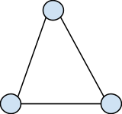
Fig: 00

7.3.2. Eliminación de la Configuración Z
De la misma manera que un ciclo mínimo forma la figura de la letra griega Δ, Mouhoub se refiere a la Configuración Z como la conexión entre actividades que contienen sucesores comunes y no comunes así como predecesores comunes y no comunes. Una configuración Z mínima forma esta última letra del abecedario que da nombre a la configuración expuesta por el autor.
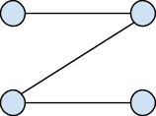

Fig: 00
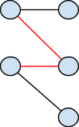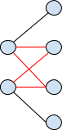

Fig: 00

Mouhoub propone una forma de eliminar este tipo de configuración en un grafo partiendo de la tabla de prelaciones y el grafo AoN correspondiente insertando una actividad ficticia para lograr crear sub-grafos bipartitos completos. Una vez introducida la actividad ficticia que elimina la configuración Z, la transformación del grafo AoN en un grafo AoA es inmediata.

Fig: 00

7.3.3. Validación

7.4. Algoritmos

7.4.1. Algoritmo Mouhoub

Nasser Eddine Mouhoun, Abdelhamid Benhocine y Hocine Belouadah en su estudio sobre los grafos PERT trata sobre la obtención de un grafo PERT con el mínimo número de actividades ficticias. Esto lo consigue estableciendo siete reglas para la transformación del grafo obteniendo así un menor número de actividades ficticias tras la aplicación de cada regla.
Para tal proceso el grafo PERT dado debe cumplir unas determinadas características que se refieren en el artículo publicado por Mouhoub et al., como la Configuración Δ y Configuración Z, que se explican en el apartado anterior (Fig. 00). Una vez comprobada la ausencia de estas dos configuraciones, se aplican escrupulosamente cada una de las reglas enunciadas para la transformación del grafo.
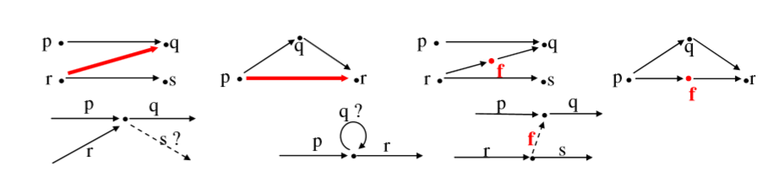
Fig. 00. La Configuración Δ, la Configuración, Z y la introducción del arco ficticio f

A continuación se explican brevemente las siete reglas de transformación que se deben aplicar en orden secuencial, no estando la marcha atrás autorizada, excepto si se menciona en la regla.

- Regla 1; Eliminar la multiplicidad de arcos ficticios para los vértices (b_{i1}, b_{i2},..., b_{ip}), teniendo los mismos sucesores (a₁, a₂, a₃). Se realiza una contracción de estos vértices en un nuevo vértice b_{I}.
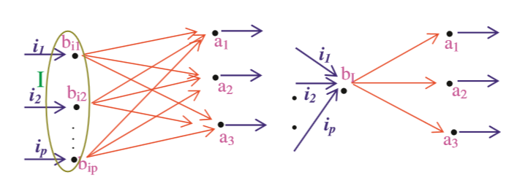
Fig. 00. Los vértices b_{i} teniendo los mismos sucesores contraídos en un solo vértice b_{I} en G_{e1}

- Regla 2; Eliminar la multiplicidad de arcos ficticios para los vértices (a_{i1}, a_{i2},..., a_{ip}) teniendo los mismos predecesores (b₁, b₂, b₃). Se realiza una contracción de estos vértices en un nuevo vértice a_{I}.
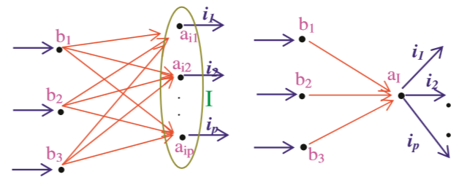
Fig. 00. Los vértices a_{i} tiene el mismo predecesor contraído en un solo vértice a_{I} in G_{e2}

- Regla 3; Para un vértice a_{I} que tiene solo vértice sucesor b_{J} , estos se contraen formando el vértice ab_{IJ}
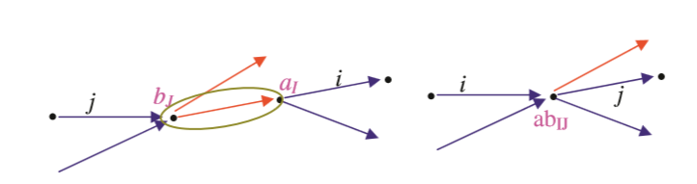
Fig. 00. El vértice a_{I} tiene un predecesor único b_{J} y contracción de los vértices a_{I} y b_{J} en un vértice ab_{IJ}

- Regla 4; Para un vértice b_{J} con un predecesor a_{I} , estos se contraen formando un vértice ba_{JI}
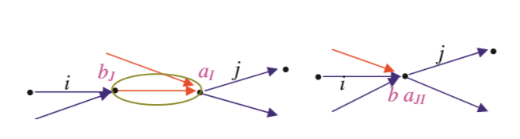
Fig. 00. El vértice b_{J} tiene un sucesor único a_{I} y contracción de los vértices a_{I} y b_{J} en un vértice ba_{JI}

- Regla 5;
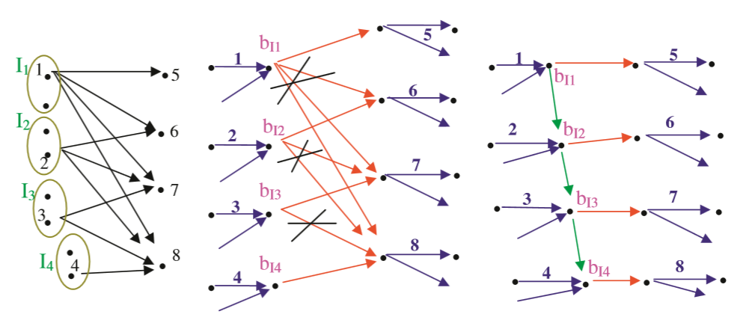
Fig. 00. La representación en DAG AoN con: Γ⁺(4) ⊂ Γ+(3) ⊂ Γ⁺(2) ⊂ Γ⁺(1), la representación en G_{e5} con los arcos ficticios y la representación en G_{e6} con menos arcos ficticios. (X: indicar la eliminación del arco (s)).

- Regla 6;
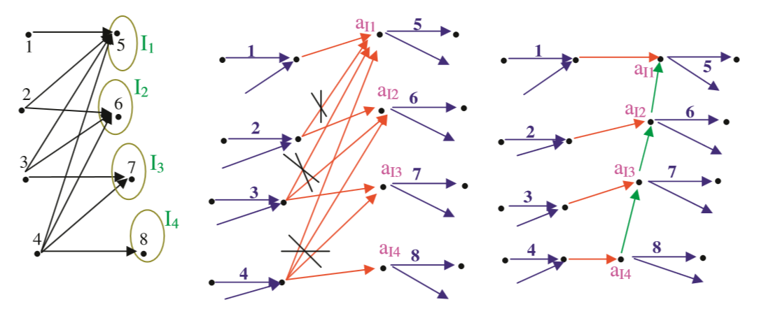
Fig. 00. La representación en GAD AoN con: Γ⁻(1) ⊂ Γ-(2) ⊂ Γ-(3) ⊂ Γ-(4), la representación en G_{e6} con los arcos ficticios y la representación en G_{e6} con menos arcos ficticios (X: indica la eliminación del arco (s)).

- Regla 7;
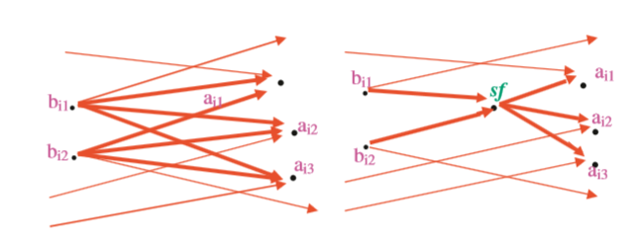
Fig. 00. Un bipartito completo en G_{e7} y el vértice ficticio sf en G_{e8}. La representación en G_{e8} contiene menos arcos ficticios que G_{e7}.

7.4.2. Algoritmo Syslo, solución aproximada

7.4.3. Algoritmo Syslo, solución óptima

7.4.4. Algoritmo Salas

El algoritmo que a continuación se detalla ha sido diseñado por Lorenzo Salas Morera. El Algoritmo Salas tiene unas actividades previas que ya se han mencionado (apartado 4), con el objetivo de facilitar la posterior tarea del tratamiento de los datos que aquí se explica.

En primer lugar se crea un diccionario cuyas claves serán las actividades y sus significados el nodo en el que empiezan y el nodo en el que acaban. Conforme se van analizando las actividades se irá rellenando el diccionario para así tener todas las actividades con su nodo inicio y su nodo fin. Las primeras que se colocan son las actividades que están en la lista actividades iniciales, el nodo inicio será el uno para todas las actividades iniciales y como nodo fin un contador que se irá incrementando a medida que se analizan y colocan las actividades.

Una vez se tienen las actividades iniciales colocadas se hace un recorrido por la matriz de encadenamiento para ir analizando todas las actividades que conforman el proyecto. Para cada actividad analizada lo primero que se comprueba en el diccionario es si dicha actividad está colocada (tiene nodo inicio y nodo fin), si es así entonces se escoge esa actividad para un análisis más profundo de sus actividades siguientes y si no es así entonces se pasa a la siguiente actividad. Hasta que no se tienen todas las actividades colocadas se continúa recorriendo las actividades que conforman el proyecto (volviendo a empezar por el principio si una vez llegado al final no están colocadas todas las actividades).

7.5. Interfaz

7.6. Errores

8. Diseño de datos

En este apartado se definen los procesos y características de los datos de la aplicación. El diseño de datos es un proceso de perfeccionamiento gradual que abarca desde la cuestión más elemental a la más concreta y detallada. Si el diseño de datos es bueno, el acceso a los datos de la aplicación será rápido y fácil de mantener, y podrá aceptar sin problemas las futuras mejoras. El diseño de datos redundará en un software de calidad.

8.1. Detección de la Configuración Δ

8.2. Eliminación de la Configuración Z

8.3. Algoritmo Mouhoub

8.4. Algoritmo Syslo, solución aproximada

8.5. Algoritmo Syslo, solución óptima

8.6. Algoritmo Salas

8.7. Validación

9. Pruebas

9.1. Introducción

Para garantizar la fiabilidad del software es necesario someterlo a una serie de pruebas, que permitan asegurar que el sistema satisface los requisitos impuestos y cumple con los objetivos deseados.
Este apartado de pruebas se divide en dos tipos:
- Pruebas procedimentales.
- Pruebas de eficiencia.

9.2. Pruebas procedimentales

Para la representación del grafo PERT con los distintos algoritmos para su consecución: algoritmo Salas, algoritmo Syslo en sus dos variantes y algoritmo Mouhoub, se han realizado distintas pruebas relacionadas con los valores de sus parámetros de entrada, comprobando el grafo resultante con las alternativas que ofrecen los valores que puedan tomar los parámetros.
La casuística objeto de comprobación se basa en:
- Grafos sin actividades ficticias.
- Grafos con actividades ficticias.
- Grafos de gran tamaño.

9.2.1 Grafos sin actividades ficticias

9.2.2 Grafos con actividades ficticias

9.2.3 Grafos de gran tamaño

9.3. Pruebas de eficiencia

10. Conclusiones

Bibliografía
____________________________

ENLACES WEB

http://www.sciencedirect.com/science/article/pii/S0360131513001851

A. Documentación Complementaria

B. Manual de usuario

B.1. Introducción

B.2. Requisitos Software

B.3. Requisitos Hardware

B.4. Funcionamiento aplicación PPC-Project

B.5. Funcionamiento algoritmos de pruebas

B.6. Ejemplos prácticos

C. Manual de Código Fuente

C.1. Introducción

C.2. Organización del código

C.3. Descripción modular

C.4. Código ficheros

